105學年度新生大頭照片繳交說明
- 點選『繳交作業』
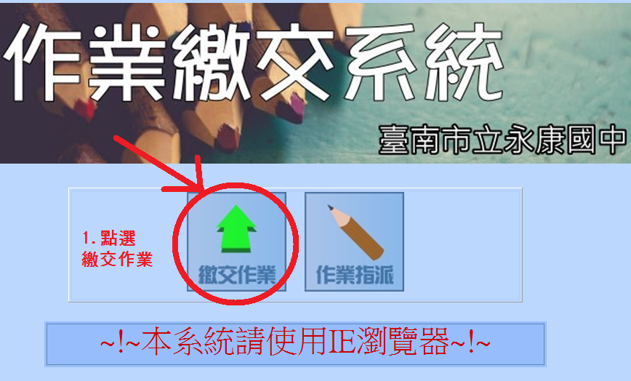
- 選擇班級→輸入帳號→輸入密碼→點選登入。
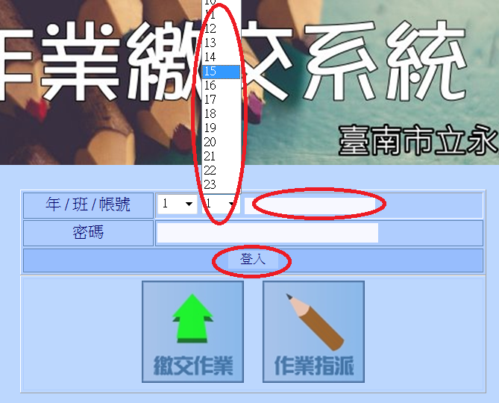

- 登入後，點選左方的『繳交作業』，然後點選右方的繳交符號(如下圖所示)。
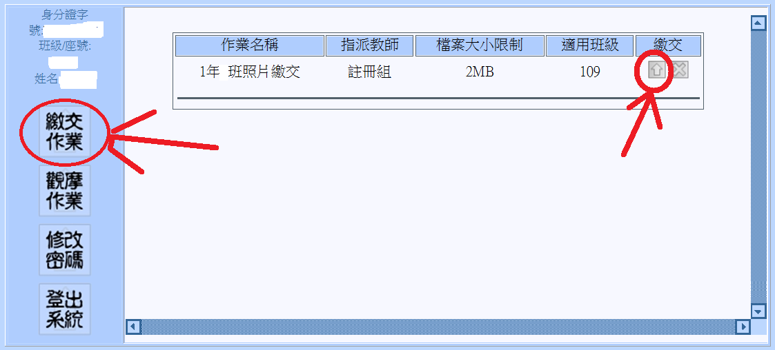
- 瀏覽點腦上的檔案，選取電腦上的檔案後，點選繳交按鍵(如下圖所示)。
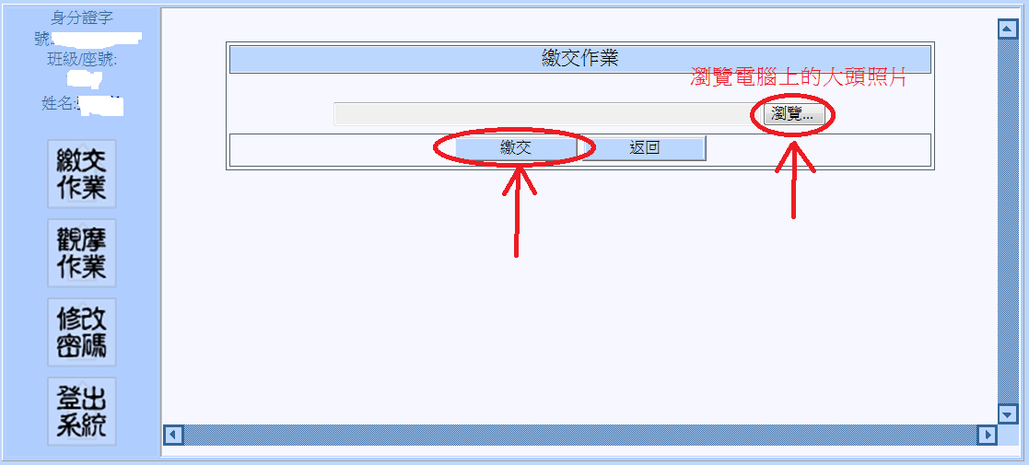

- 上傳完畢後，點選觀摩作業→點選1年X班照片繳交→點選您的名字後Lock符號，即可觀看您自己的上傳照片。
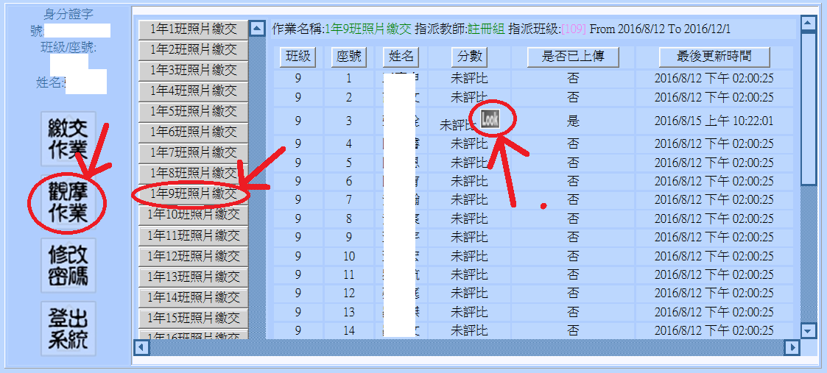
- 登出。

